# Подготовка к лабораторным работам.

# Установка сервера и клиента PostgreSQL

ВятГУ, 2019

Оглавление

1. Введение 2

2. Установка сервера PostgreSQL. 3

2.1. Установка на OC Windows 3

2.2. Установка на OC Linux. 5

3. Установка клиента. 6

4. Работа с клиентами. 8

4.1. Работа с DataGrip 8

4.2. Работа с pgAdmin 3. 10

4.3. Работа с pgAdmin 4. 11

4.4. Работа с psql. 12

5. Ссылки. 12

1. Введение

В рамках курса лабораторных работ по дисциплине «Базы данных» будут рассмотрены основы работы со свободной объектно-реляционной СУБД PostgreSQL.

Для чего нужны базы данных?

Компьютеры были созданы для решения вычислительных задач, однако со временем они все чаще стали использоваться для построения систем обработки документов, а точнее, содержащейся в них информации. Такие системы обычно называют информационными, они требуют создания в памяти ЭВМ динамически обновляемой модели внешнего мира с использованием единого хранилища - базы данных.

Словосочетание "динамически обновляемая" означает, что соответствие базы данных текущему состоянию предметной области обеспечивается не периодически, а в режиме реального времени. При этом одни и те же данные могут быть по-разному представлены в соответствии с потребностями различных групп пользователей.

Отличительной чертой баз данных следует считать то, что данные хранятся совместно с их описанием, а в прикладных программах описание данных не содержится. Независимые от программ пользователя данные обычно называются метаданными. В ряде современных систем метаданные, содержащие также информацию о пользователях, форматы отображения, статистику обращения к данным и др. сведения, хранятся в словаре базы данных.

Таким образом, система управления базой данных (СУБД) - важнейший компонент информационной системы. Для создания и управления информационной системой СУБД необходима в той же степени, как для разработки программы на алгоритмическом языке необходим транслятор.

Что такое PostgreSQL?

PostgreSQL — это объектно-реляционная система управления базами данных (ОРСУБД, ORDBMS), основанная на POSTGRES, Version 4.2 — программе, разработанной на факультете компьютерных наук Калифорнийского университета в Беркли. В POSTGRES появилось множество новшеств, которые были реализованы в некоторых коммерческих СУБД гораздо позднее[1]. Более подробно о создании и использовании PostgreSQL можно прочесть на официальном сайте PostgreSQL (https://www.postgresql.org) и документации к PostgreSQL[3].

Курс состоит из четырёх лабораторных работ, при выполнении которых можно изучить основы DML и DDL запросов в PostgreSQL, основы встроенного в PostgreSQL процедурного языка PL/pgSQL и базовые способы связи приложения на языке программирована Java с базой данных под управлением PostgreSQL.

1. Установка сервера PostgreSQL.

PostgreSQL можно установить как на основную операционную систему, так и на виртуальную машину. Если вы хотите использовать виртуальную машину, то предлагается использовать Oracle VM VirtualBox. Данное программное обеспечение позволяет запустить виртуальную машину, на которую можете установить любую операционную систему. Скачать свежую версию данного программного обеспечения можно по данной ссылке: [1]. В дальнейшем будет рассматривать установку PostgreSQL 9.6 на основную ОС.

* 1. Установка на OC Windows

Перед установкой PostgreSQL на Windows необходимо скачать нужный дистрибутив на сайте PostgreSQL [2].

При запуске установщика может возникнуть ошибка, представленная на рисунке 1.

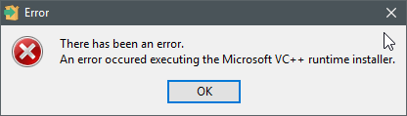

Рисунок - Ошибка при установке при открытии установщика PostgreSQL

Для её устранения необходимо создать ярлык установщика, открыть его свойства, и добавить к строке поля «Объект» строку **--install_runtimes 0, затем нажать кнопку «Применить» (рисунок 2) и запустить ярлык установщика.**

После следуйте дальнейшим инструкциям мастера установки для последующей установки. ВАЖНО! Запомните введённый вами пароль и порт (лучше оставить тот, который идёт по умолчанию).

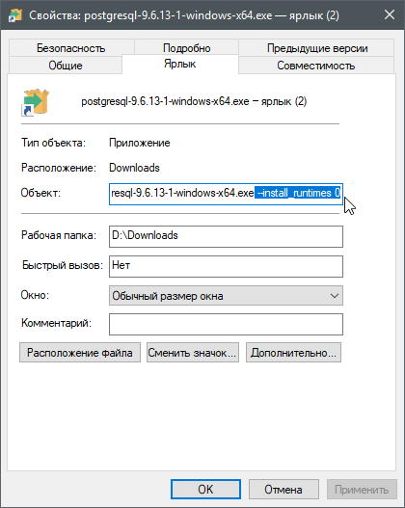

Рисунок - Свойства ярлыка

* 1. Установка на OC Linux.

Шаги:

1. Установку и настройку PostgreSQL необходимо осуществлять с правами суперпользователя, поэтому давайте сразу переключимся на пользователя root. Для этого вводим *sudo su* и жмем Enter.
2. Затем первое, что нам нужно сделать, это проверить есть ли в репозиториях версия PostgreSQL 9.6. Это можно сделать путем ввода следующей команды: apt-cache search postgresql-9.6
3. Если нужная версия имеется то пропустить данный шаг. Вводим в терминале:

*sh -c 'echo "deb http://apt.postgresql.org/pub/repos/apt/ xenial-pgdg main" >> /etc/apt/sources.list.d/pgdg.list';*

жмём ENTER;

вводим

*wget --quiet -O - https://www.postgresql.org/media/keys/ACCC4CF8.asc | \apt-key add –*;

жмём ENTER

1. Для установки PostgreSQL 10 пишем следующую команду:

*apt-get -y install postgresql-10*

1. По окончанию процесса установки проверяем, запущен ли сервер PostgreSQL командой *systemctl status postgresql*

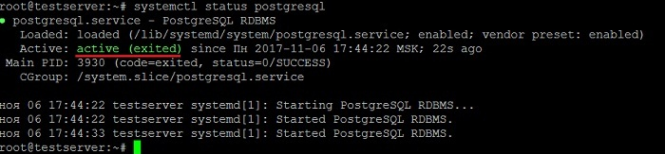

Рисунок - Положительный результат проверки

БД готова к подключению клиентов.

1. Установка клиента.

За время существования и развития PostgreSQL было создано большое

количество различных клиентов для общения с СУБД. Для выполнения

лабораторных работ можно использовать любой из них, совместимый с

установленной версией PostgreSQL. Для примера рассмотрены три средства: psql, pgAdmin и DataGrip.

***psql***. Стандартный клиент для командной строки. Будет доступен сразу

же после установки СУБД PostgreSQL (либо после перезагрузки компьютера

на версиях Windows до 10).

Преимущества:

* имеет расширенный синтаксис команд, что удобно при построении обновлений для БД, скриптов создания БД;
* по умолчанию доступен на большинстве серверов PostgreSQL.

Недостатки:

* необходимость использования командной строки;
* отсутствие автодополнения (по крайней мере, в версии для Windows);
* проблемы с кодировкой в консоли под Windows;
* скудные возможности для администрирования и разработки.

***pgAdmin***. Будет доступен по умолчанию при установке под Windows

установщиком от EnterpriseDB. Рассматривается последняя версия pgAdmin

3. Официально она не поддерживает PostgreSQL 9.6, тем не менее может с

ним работать и её будет достаточно для выполнения лабораторных работ.

pgAdmin 4 нестабилен и имеет гораздо меньше возможностей, чем

pgAdmin 3, поэтому не рекомендуется его использовать.

Загрузить pgAdmin можно здесь [4].

Преимущества:

* наиболее крупный и развитый клиент PostgreSQL;
* прост в использовании;
* богатые возможности для администрирования и разработки;

Недостатки:

* некоторые функции реализованы неудобно (например, редактирование таблиц);
* иногда может зависнуть или «упасть»;
* автодополнение работает не на лету (для подсказок автодополнения нужно нажать Crtl+Пробел).

***DataGrip***. IDE для разработчиков БД от Jet Brains. Загрузить 30-дневную пробную версию или купить можно здесь:[5].

Преимущества:

* наиболее удобный клиент для PostgreSQL из существующих;
* автодополнение работает на лету и поддерживает множество различных шаблонов;
* очень просто просматривать и редактировать таблицы;
* использование сильно знакомо тем, кто использует другие продукты Jet Brains (например, IntelliJ IDEA, PyCharm, PHPStorm…);
* рисование структуры БД и связей.

Недостатки:

* платный (но можно получить бесплатную лицензию на 1 год по студенческому билету);
* скудные возможности для администрирования;
* сложно просматривать комментарии к таблицам и колонкам (доступны по нажатию Ctrl+Q).

1. Работа с клиентами.
   1. Работа с DataGrip

После установки и запуска DataGrip появиться окно, изображенное на рисунке 4. В нём необходимо выбрать PostgreSQL и прописать до него путь.

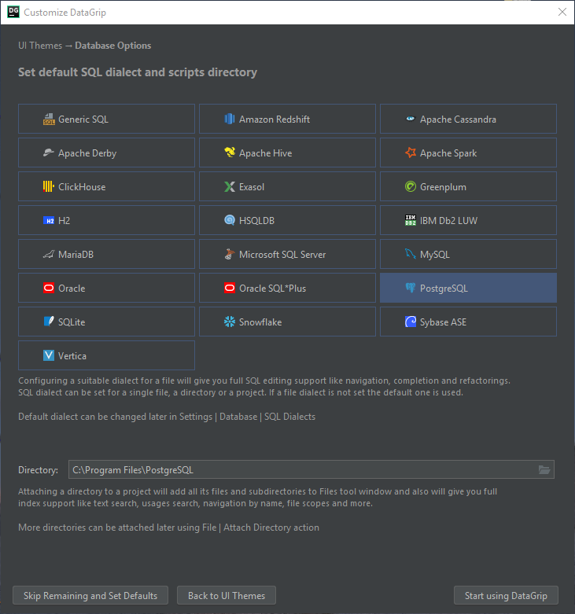

Рисунок - Customize DataGrip

После нужно слева открыть панель Database, затем «+», Data Source, после PostgreSQL (рисунок 5). Откроется окно, в котором необходимо ввести данные (рисунок 6). В поле User нужно ввести *postgres,* в поле Password тот пароль, который вводили при установке PostgreSQL, в поле Port необходимый порт, который прописали при установке PostgreSQL (если не меняли, то по умолчанию 5432), остальные поля заполнены автоматически и менять их не следует. Если IDE потребует установку драйвера, то нужно нажать на кнопку *Install driver*. После этого нажмите на кнопку *Test Connection* для проверки соединения. Если предыдущие шаги были сделаны правильно, то произойдёт подключение к серверу БД. После нужно нажать на кнопку *OK*. После всех вышеперечисленных шагов клиент полностью готов к работе.

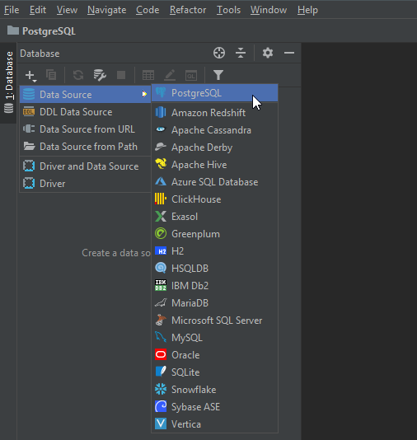

Рисунок - Выбор PostgreSQL

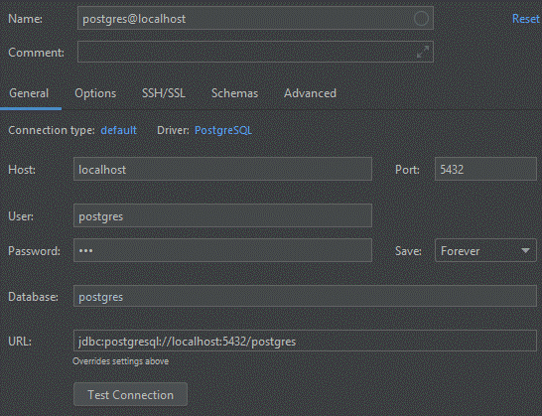

Рисунок - Окно подключения к серверу

* 1. Работа с pgAdmin 3.

После установки и запуска *pgAdmin 3* необходимо подключиться к серверу БД. Для этого необходимо:

1. Открыть свойства сервера, отображаемого в списке (если его нет, то кликнуть на *Файл-Добавить сервер*).
2. Ввести данный в соответствии с рисунком 7 (пароль и порт те же, что были введены при установке PostgreSQL). Если поле *Пароль* неактивно, то при подключении к серверу появится окно ввода пароля, где его и необходимо ввести.

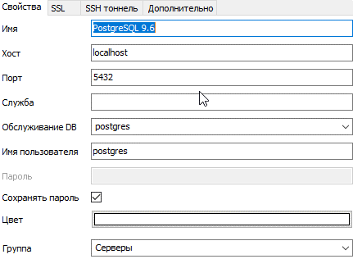

Рисунок - Окно подключения

1. После этого нужно подключиться к серверу, как показано на рисунке 8 (и ввести пароль при необходимости).

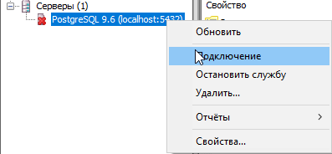

Рисунок - Подключение к серверу

После вышеперечисленных шагов pgAdmin полностью готов к работе.

* 1. Работа с pgAdmin 4.

PgAdmin 4 поставляется вместе с PostgreSQL, отдельно его устанавливать необходимости нет. При его открытии он уже подключен к серверу и нет необходимости его настраивать. Если же подключения не произошло, то нужно проделать те же шаги, что и в pgAdmin 3:

1. Создать сервер, нажав ПКМ на *Servers*, в выпадающем меню выбрать *Create – Server*.
2. Ввести любое имя, после выбрать вкладку *Connection*.
3. Ввести данные в соответствии с рисунком 9 (пароль и порт те же, что были введены при установке PostgreSQL).

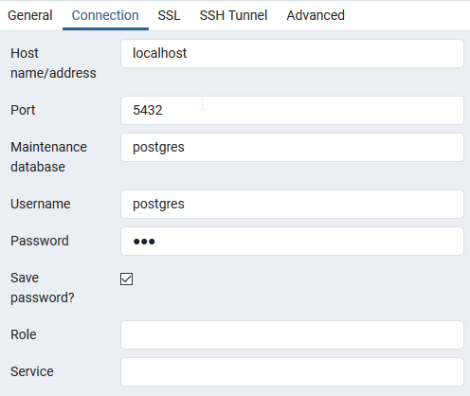

Рисунок 9 - Окно подключения

После вышеперечисленных шагов pgAdmin полностью готов к работе.

* 1. Работа с psql.

PSql поставляется с PostgreSQL (рисунок 10).

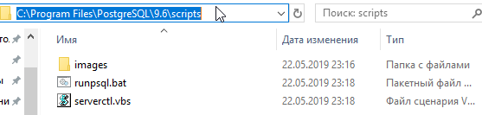

Рисунок 9 - Расположение psql

После открытия runpsql.bat появится окно командной строки, в котором будет необходимо ввести данные для подключения к серверу. Все вводимые данные аналогичны тем, которые вводятся при подключении к серверу через pgAdmin или DataGrip. Но в ОС Windows данным инструментом пользоваться неудобно, так как присутствуют проблемы с кодировкой.

1. Ссылки.

[1] <https://www.virtualbox.org/wiki/Downloads>

[2] <https://www.postgresql.org/download/>

[3] <https://www.postgresql.org/docs/>

[4] <https://www.pgadmin.org/download/>

[5] <https://www.jetbrains.com/datagrip/>

1. Документация к PostgreSQL. Предисловие.